**Haushaltsbuches Programm**

1. **Verwendete Technologien**

Java8, SpringMVC, Rest, JSF, Maven

1. **Service-Definitionen und –Parameter**

**POST Request**

***POST:*** [***http://localhost:8080/SpringWeb/api/restservice/hinzufugen***](http://localhost:8080/SpringWeb/api/restservice/hinzufugen)

***{***

***"type": "Einzahlung",***

***"betrag": 100,***

***"kategorie": "Restaurantbesuche",***

***"memo": "Schokobecher",***

***"date": "2018-11-21"***

***}***

***POST Response***

***{***

***"success": true,***

***"message": "Erfolg"***

***}***

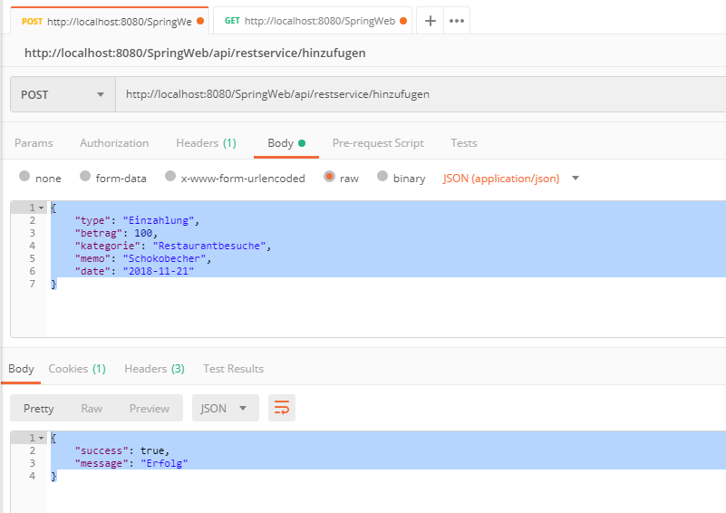

***GET Request***

***GET:*** [***http://localhost:8080/SpringWeb/api/restservice/aktuellmonatliste***](http://localhost:8080/SpringWeb/api/restservice/aktuellmonatliste)

***GET Response***

***{***

***"success": true,***

***"message": "Erflog",***

***"monat": "Nov 2018",***

***"kassenbestand": 55,***

***"list": [***

***{***

***"type": "Auszahlung",***

***"betrag": 45,***

***"kategorie": "engn",***

***"memo": "",***

***"date": "2018-11-22"***

***},***

***{***

***"type": "Einzahlung",***

***"betrag": 100,***

***"kategorie": "Restaurantbesuche",***

***"memo": "Schokobecher",***

***"date": "2018-11-21"***

***}***

***]***

***}***

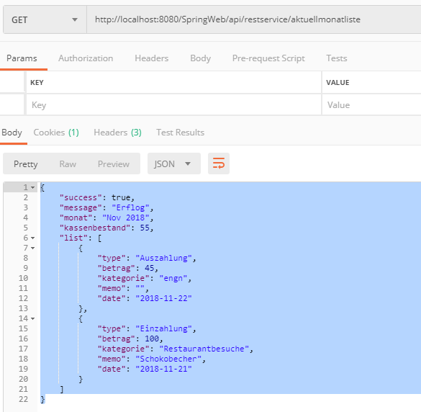

1. **Bildschirmdefinitionen**

***Hauptseite***

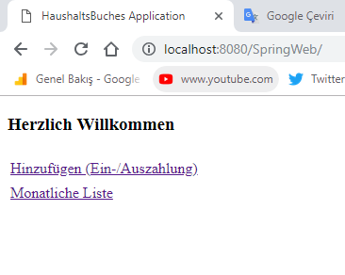

***Dateneingabebildschirm***

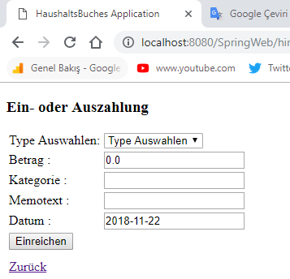

***Monatslistenbildschirm***

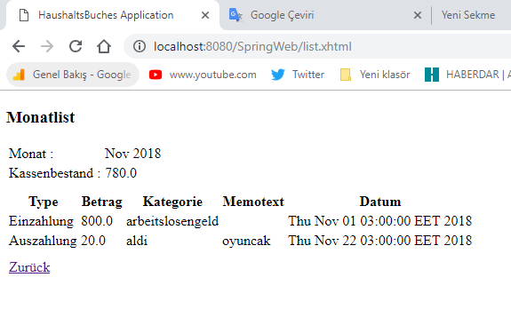

1. **Verzeichnisaufbau**

